泊头市益升机械制造有限责任公司2024年度碳足迹核算报告

泊头市益升机械制造有限责任公司
2025年3月10日

目录
1.编制目的和依据 1
2.基本情况 2
2.1单位概况 2
2.2生产情况 2
2.2.1产品名称及规模 2
2.2.2生产工艺流程 2
3.1系统边界 5
3.2数据时间段 5
4.碳足迹核算 6
4.1活动数据 6
4.1.1原材料运输形成的碳足迹 6
4.1.2生产过程形成的碳足迹 6
4.1.3分销过程形成的碳足迹 6
4.2排放因子和计算系数数据 7
4.3碳足迹核算汇总 7
4.3.1原辅材料运输的碳足迹核算 7
4.3.2生产过程中形成的碳足迹核算 8
4.3.3产品分销形成的碳足迹核算 8
4.3.4取舍准则 9
4.3.5碳足迹核算量汇总 9
5.1碳足迹构成及影响因素分析 10
5.2产品碳足迹改善措施 10

1.编制目的和依据
为了核算泊头市益升机械制造有限责任公司产品从摇篮到大门的温室气体排放量，为减排提供数据基础，根据《关于做好2023—2025年部分重点行业企业温室气体排放报告与核查工作的通知（环办气候函〔2023〕332号）》和《GB/T24067-2024温室气体产品碳足迹量化要求和指南》进行编制。

2.基本情况

2.1单位概况
企业名称：泊头市益升机械制造有限责任公司
企业类型：有限责任公司
法定代表人：李德升
注册资本：陆仟贰佰陆拾万元整
成立日期：2008年01月25日
注册地址：泊头市四营镇
经营范围：钢、铁冶炼、黑色金属铸造

2.2生产情况

2.2.1产品名称及规模
公司主营产品如下：
表2-1近三年企业产量统计表
序号 | 产品名称 | 产量（吨） |  |  | 备注
序号 | 产品名称 | 2022年 | 2023年 | 2024年 | 备注
1 | 机床配件 | 6261 | 4893 | 6270
合计 |  | 6261 | 4893 | 6270

2.2.2生产工艺流程
泊头市益升机械制造有限责任公司主要产品为数控铣床机床整机及配套设备，公司产品范围覆盖全国、部分产品远销亚非欧三十多个国家，现已和数十家大型国企、军工企业、跨国公司建立紧密的合作关系，极受市场认可及欢迎。
泊头市益升机械制造有限责任公司坚持以客户为中心，树立了良好的企业理念：“科技是发展方向，诚信是企业保障，质量是经济效益，环保是社会责任”，用心为客户生产每一份产品。
生产环节，该企业采用高品质原材料，电炉使用的是应达电炉，配备达标集烟除尘设备。呋喃树脂自硬砂型，配套有旧砂再利用生产线，全封闭管式气动送砂，无尘，无外落砂，旧砂回收率达95%。采用山东开泰集团生产的封闭式清理设备，全自动化，设计三工位清理，提高了铸件表面效果，并配备专用除尘设备达标排放，清理打磨工作在专用打磨室内完成，防止有效防止粉尘外溢。喷漆房采用上吹下吸的送风结构，保护操作者的身体健康。
具体工艺流程及设备状况如下：
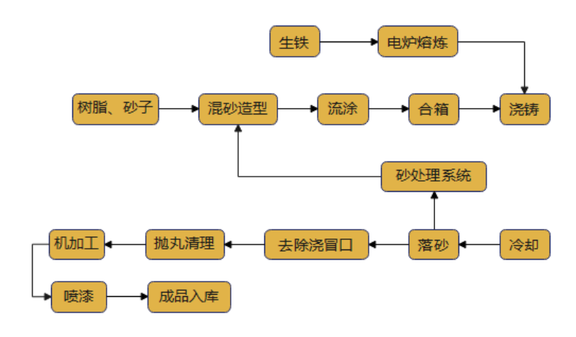
图1 生产工艺流程图
企业生产工艺主要分为以下六个工序：电炉熔化、混砂造型、合箱、浇注、落砂、抛丸打磨。其中混砂造型、流涂、合箱、浇铸在同一区域进行、产污皆为颗粒物、非甲烷总烃、甲醛，故此次技改造型、浇铸、流涂经同一套废气治理措施处理。
（1）电炉熔化：将原料放入电炉内加热熔化，得到熔融的铁水。此工序会产生噪声、熔化烟尘和炉渣。此次技改为确保电炉除尘设备的稳定性，设置两套废气治理设施，相互备用。
（2）混砂造型：根据图纸要求利用模具和树脂砂制作砂型，树脂砂需把原砂和树脂、固化剂混合均匀后放入砂箱中制作砂型。
（3）合箱：固化后把砂型两半或更多砂型组合到一起，组成可浇铸的砂型。
（4）浇铸：将电炉熔融好的铁水由浇口处倒入砂型中进行浇铸，然后自然冷却。
（5）落砂：铸件冷却后落砂使铸件砂型分离，取出铸件。此次技改为确保落砂除尘设备的稳定性，设置两套废气治理设施，相互备用。
（6）抛丸打磨：抛丸清理是利用抛丸器抛出的高速弹丸清理或强化铸件表面的一种表面处理工艺。部分经过抛丸的铸件需经过人工打磨。本次技改项目一台抛丸机抛丸室部分打磨废气经一套废气治理措施处理，部分打磨室废气经另一套废气治理措施处理。
3.核算边界和时间范围

3.1系统边界
对公司产品碳足迹的计算，涵盖了从原材料获取到分销完成此生命周期的各个阶段，属于从摇篮到大门模式。确定产品碳足迹包括三个部分：（1）原材料运输碳足迹；（2）产品生产碳足迹（包括生产过程中的废弃物碳足迹）；（3）产品分配/销售过程碳足迹。
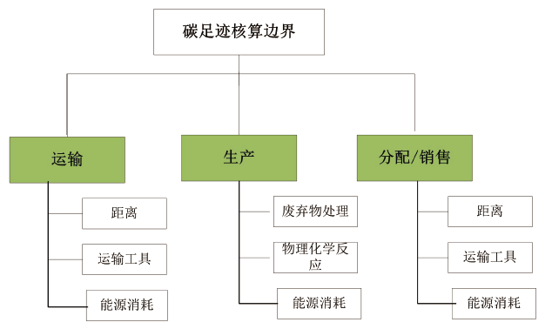
图2 碳足迹核算边界

3.2数据时间段
本次碳足迹核算的数据时间范围为2024年1月1日至2024年12月31日。

4.碳足迹核算

4.1活动数据

4.1.1原材料运输形成的碳足迹
公司生产过程中主要原辅材料为生铁、硅铁、锰铁、原砂等，运输主要为汽运，原材料产地、运输方式、运输里程重量如下表所示。
表4-1 公司主要原材料供应信息一览表
序号 | 原材料名称 | 原材料来源地 | 运输距离 | 运输方式 | 燃料类型 | 里程重量  t.km
1 | 生铁 | 全国 | 100 | 汽运 | 汽油 | 58600
2 | 废钢 | 全国 | 100 | 汽运 | 汽油 | 434400
3 | 回炉料 | 全国 | 100 | 汽运 | 汽油 | 120900
4 | 增碳剂 | 全国 | 100 | 汽运 | 汽油 | 11900
5 | 硅铁 | 全国 | 100 | 汽运 | 汽油 | 4900
6 | 锰铁 | 全国 | 100 | 汽运 | 汽油 | 8100
7 | 原砂 | 全国 | 100 | 汽运 | 汽油 | 22000

4.1.2生产过程形成的碳足迹
生产过程中形成的碳足迹包括电能消耗碳足迹，数据统计如下：
表4-2 电力消耗统计表
报告主体名称：泊头市益升机械制造有限责任公司
类型 | 净购入量
类型 | 净购入量 | 购入量  （兆瓦时） | 外供量  （兆瓦时）
电力（华北地区电网） | 8002.257兆瓦时 | 8002.257兆瓦时 | 0

4.1.3分销过程形成的碳足迹
公司主要产品机床配件，分销运输主要为汽运，产品分销地、运输方式、运输里程重量如下表所示。
表4-3 公司主要产品分销信息一览表
序号 | 产品名称 | 分销地 | 运输距离 | 运输方式 | 燃料类型 | 里程重量  t.km
1 | 机床配件 | 全国 | 200 | 汽运 | 汽油 | 1254000

4.2排放因子和计算系数数据
根据GB_T24067-2024《温室气体产品碳足迹量化要求和指南》《工业其他行业企业温室气体排放核算方法与报告指南（试行）》，确定碳足迹核算所需排放因子和计算系数如下：
表4-4 电力排放因子
数据值 | 0.6776
数据项 | 净购入电力排放因子
单位 | tCO2/MWh
数据来源 | 生态环境部、国家统计局关于发布2022年电力二氧化碳排放因子的公告附件《2022年电力二氧化碳排放因子》表22022年华北区域电力平均二氧化碳排放因子
碳排放系数（tCO₂/GJ)=单位热值含碳量（tC/GJ)×碳氧化率（%)×44/12​​EF汽油或柴油（kgCO₂/l）=碳排放系数（tCO₂/GJ)×低位发热量数值（GJ/t）×密度kg/lEF天然气（tCO₂/104Nm³）=碳排放系数（tCO₂/GJ)×低位发热量数值（GJ/t）。
表4-5 物料运输排放因子
运输方式 | 能源消耗种类 | 碳排放因子（kgCO₂e/t.km） | 数据时间
汽油货运 | 中型汽油货车运输（载重8t） | 0.1150 | 2024年
数据来源  Reference | 中国产品全生命周期温室气体排放系数库（天津市建筑碳排放计算标准2024.11实施）

4.3碳足迹核算汇总

4.3.1原辅材料运输的碳足迹核算
E_{原材料}=里程重量（t.km）×EF_{物料运输排放因子（}kgCO₂/t.km)
公司2024年度原辅材料运输里程重量1321600（t.km），按上述公式，代入数据核算结果如下表：
表4-6 原辅材料运输的碳排放数据表
编号 | 原材料名称 | 运输方式 | 能源类型 | 里程重量 | 排放因子 | 温室气体排放量
 |  |  |  | t.km | (kgCO₂/t.km) | (tCO₂e)
1 | 生铁 | 汽运 | 汽油 | 58600 | 0.1150 | 6739
2 | 废钢 | 汽运 | 汽油 | 434400 | 0.1150 | 49956
3 | 回炉料 | 汽运 | 汽油 | 120900 | 0.1150 | 13903.5
4 | 增碳剂 | 汽运 | 汽油 | 11900 | 0.1150 | 1368.5
5 | 硅铁 | 汽运 | 汽油 | 4900 | 0.1150 | 563.5
6 | 锰铁 | 汽运 | 汽油 | 8100 | 0.1150 | 931.5
7 | 原砂 | 汽运 | 汽油 | 22000 | 0.1150 | 2530
合计 |  |  |  |  |  | 75992

4.3.2生产过程中形成的碳足迹核算
（1）净购入电力隐含的排放
净购入使用的电力所对应的生产活动的CO₂排放量按下述公式计算：
E_{电}=AD_{电}*EF_{电}
E_{电}：为净购入使用的电力所对应的生产活动的CO₂排放，单位为吨（tCO₂）
AD_{电}：核算期内净购入的电量，单位为兆瓦时（MWh）；
EF_{电}：电力的CO₂排放因子，单位为tCO₂/MWh；
公司2024年度外购电力8002.257兆瓦时，按上述公式，代入数据核算结果如下表：
表4-7 净购入电力隐含的排放数据表
报告主体名称：泊头市益升机械制造有限责任公司 |  |  | 年度：2024
种类 | 电力消耗量  (MWh) | 电力排放因子（tCO₂/MWh） | 排放量  (tCO₂₎
种类 | A | B | C=A*B
电力（华北地区电网） | 8002.257 | 0.6776 | 5422.33

4.3.3产品分销形成的碳足迹核算
产品分销包括汽油，参照上述公式计算，总排放量为144210tCO₂。
表4-8 产品分销运输的碳排放数据表
编号 | 产品名称 | 运输方式 | 能源类型 | 里程重量 | 排放因子 | 温室气体排放量
 |  |  |  | t.km | (kgCO₂/t.km) | (tCO₂e)
1 | 机床配件 | 汽运 | 汽油 | 1254000 | 0.1150 | 144210
合计 |  |  |  |  |  | 144210

4.3.4取舍准则
舍弃对产品碳足迹影响小于1%的人工、差旅、废弃物运输处置等环节，舍弃环节总和不超过总量的5%。

4.3.5碳足迹核算量汇总
公司产品碳足迹核算最终数据汇总如下表所示：
表4-9 公司产品碳足迹核算汇总表
报告主体名称：泊头市益升机械制造有限责任公司 |  |  | 年度：2024
碳足迹项目 | 计算要素 | 碳足迹计算结果tCO₂/a | 占比
原辅材料运输碳排放 | 运输消耗 | 75992 | 33.68
产品分销形成的碳排放 | 电力消耗 | 5422.33 | 2.40
生产过程中的碳排放 | 运输燃料消耗 | 144210 | 63.92
产品碳排放（tCO₂） |  | 225624.33 | /
产品碳足迹 |  | 35.98tCO₂/t
5.结果分析

5.1碳足迹构成及影响因素分析
根据计算结果可知公司产品碳足迹的构成要素主要包括4部分：
（1）原材料在运输过程中的碳足迹；
（2）生产过程中因电能使用的间接碳足迹；
（3）产品分销在运输过程中的碳足迹。
根据计算结果可知，公司产品碳足迹中生产过程中的电力消耗碳足迹占比高达2.4%，原料运输消耗占比为33.68%，产品分销形成的碳排放占比为63.92%。因此，原料和产品分销影响产品碳足迹的关键要素，也是降低产品碳足迹的关键环节。

5.2产品碳足迹改善措施
通过对产品碳足迹构成进行分析，可以看出生产电力消耗、运输燃料消耗是产品碳足迹的主要贡献者，而这也恰恰揭示出了其潜在的减排环节。
（1）清洁能源替代
①优先建设厂区分布式光伏项目，目标覆盖30%以上用电需求。
②参与绿电交易市场，2025年实现50%可再生能源电力采购。
（2）运输模式创新
①大宗原料采用"公转铁"联运模式，降低运输碳排放。
②建立共享仓储中心，减少零担运输频次。

